Міністерство освіти і науки України
Національний університет «Львівська політехніка»
Інститут комп’ютерних наук та інформаційних технологій
Кафедра автоматизованих систем управління



Звіт
до лабораторної роботи № 6
з дисципліни
​ Прикладне програмування
на тему:
“Комплексна лабораторна робота”

Виконала: студент гр. ОІ-25
Лаврук Михайло
Прийняв:
Мельник Р.В.
.

Львів – 2025
Лабораторна робота № 6

Тема роботи: Комплексна лабораторна робота.

Реалізуйте функціонал програми. Обов’язково зверніть увагу на додаткові вимоги до програми.

Програма повинна відповідати таким додатковим вимогам:
• Використовувати можливості ООП: класи, успадкування, поліморфізм, інкапсуляцію.
• Кожний клас повинен мати назву, яка повністю описує його суть, і інформативний склад.
• Успадкування потрібно використовувати тільки тоді, коли воно має сенс.
• При записі програми потрібно використовувати домовленості щодо оформлення коду java code convention.
• Класи потрібно грамотно розкласти по пакетах.
• Для збереження параметрів ініціалізації потрібно використовувати файли.
• Повинне бути консольне меню для вибору різних дій, наприклад: «завантажити з файлу», «довідка», «вихід» тощо.

Завдання лабораторної роботи
Варіант – 14

Ігрова кімната. Підготувати ігрову кімнату для дітей різних вікових груп. Іграшок повинна бути фіксована кількість в межах виділеної суми грошей. Повинні зустрічатися іграшки споріднених груп, наприклад: маленькі, середні і великі машинки, ляльки, м’ячі, кубики. Здійснити сортування іграшок у кімнаті по одному з параметрів. Знайти іграшки у кімнаті, що відповідають заданому діапазону параметрів.

Програма:

Command.java:
package command;
public interface Command {
void execute();
}

AddToyCommand.java:
package command;
import main.GameRoom;
import model.*;
import java.util.Scanner;
public class AddToyCommand implements Command {
private GameRoom room;
public AddToyCommand(GameRoom room) {
this.room = room;
}
@Override
public void execute() {
Scanner sc = new Scanner(System.in);
System.out.println("Оберіть тип іграшки: 1-Машинка, 2-Лялька, 3-М'яч, 4-Кубики");
int t = readInt(sc);
System.out.print("Назва: ");
String name = sc.nextLine().trim();
System.out.print("Вікова група (ціле число): ");
int age = readInt(sc);
System.out.print("Ціна (наприклад 199.99): ");
double price = readDouble(sc);
System.out.print("Розмір (наприклад small/medium/large): ");
String size = sc.nextLine().trim();
System.out.print("Якість (1-10): ");
int quality = readInt(sc);
Toy toy = null;
switch (t) {
case 1:
System.out.print("Тип машинки (наприклад металева): ");
String type = sc.nextLine().trim();
toy = new Car(name, age, price, size, quality, type);
break;
case 2:
System.out.print("Матеріал ляльки (наприклад тканина/пластик): ");
String material = sc.nextLine().trim();
System.out.print("Кількість аксесуарів: ");
int acc = readInt(sc);
toy = new Doll(name, age, price, size, quality, material, acc);
break;
case 3:
System.out.print("Діаметр (в см, наприклад 22.5): ");
double d = readDouble(sc);
System.out.print("Вид спорту (наприклад футбол): ");
String sport = sc.nextLine().trim();
toy = new Ball(name, age, price, size, quality, d, sport);
break;
case 4:
System.out.print("Кількість кубиків: ");
int count = readInt(sc);
toy = new Cube(name, age, price, size, quality, count);
break;
default:
System.out.println("Невірний тип.");
return;
}
boolean added = room.addToy(toy);
if (added) System.out.println("Іграшку додано.");
}
private int readInt(Scanner sc) {
while (true) {
try {
String line = sc.nextLine();
return Integer.parseInt(line.trim());
} catch (Exception e) {
System.out.print("Введіть ціле число: ");
}
}
}
private double readDouble(Scanner sc) {
while (true) {
try {
String line = sc.nextLine();
return Double.parseDouble(line.trim());
} catch (Exception e) {
System.out.print("Введіть число (наприклад 30.99): ");
}
}
}
}
RemoveToyCommand.java:
package command;
import main.GameRoom;
import java.util.Scanner;
public class RemoveToyCommand implements Command {
private GameRoom room;
public RemoveToyCommand(GameRoom room) {
this.room = room;
}
@Override
public void execute() {
Scanner sc = new Scanner(System.in);
System.out.print("Введіть назву іграшки для видалення: ");
String name = sc.nextLine().trim();
boolean removed = room.removeToy(name);
if (removed) System.out.println("Іграшку видалено.");
else System.out.println("Іграшку не знайдено.");
}
}
EditToyCommand.java:
package command;
import main.GameRoom;
import java.util.Scanner;
import model.Toy;
public class EditToyCommand implements Command {
private GameRoom room;
public EditToyCommand(GameRoom room) {
this.room = room;
}
@Override
public void execute() {
Scanner sc = new Scanner(System.in);
System.out.print("Введіть назву іграшки для редагування: ");
String name = sc.nextLine().trim();
Toy existing = room.findByName(name);
if (existing == null) {
System.out.println("Іграшку не знайдено.");
return;
}
System.out.println("Знайдено: " + existing);
System.out.println("Ви можете змінити назву та ціну. Залиште поле пустим, щоб не змінювати.");
System.out.print("Нова назва: ");
String newName = sc.nextLine().trim();
if (!newName.isEmpty()) existing.setName(newName);
System.out.print("Нова ціна: ");
String priceLine = sc.nextLine().trim();
if (!priceLine.isEmpty()) {
try {
double p = Double.parseDouble(priceLine);
existing.setPrice(p);
} catch (NumberFormatException e) {
System.out.println("Невірний формат ціни - залишено стару.");
}
}
System.out.println("Оновлено: " + existing);
room.recalculateSum();
}
}
SortToysCommand.java:
package command;
import main.GameRoom;
import java.util.Scanner;
public class SortToysCommand implements Command {
private GameRoom room;
public SortToysCommand(GameRoom room) {
this.room = room;
}
@Override
public void execute() {
Scanner sc = new Scanner(System.in);
System.out.println("Сортувати за: 1-Назвою, 2-Ціною, 3-Якістю");
int c = readInt(sc);
switch (c) {
case 1: room.sortByParameter("name"); break;
case 2: room.sortByParameter("price"); break;
case 3: room.sortByParameter("quality"); break;
default: System.out.println("Невірний вибір"); return;
}
System.out.println("Сортування виконано.");
}
private int readInt(Scanner sc) {
while (true) {
try { return Integer.parseInt(sc.nextLine().trim()); }
catch (Exception e) { System.out.print("Введіть число: "); }
}
}
}
FindByRangeCommand.java:
package command;
import main.GameRoom;
import java.util.Scanner;
public class FindByRangeCommand implements Command {
private GameRoom room;
public FindByRangeCommand(GameRoom room) {
this.room = room;
}
@Override
public void execute() {
Scanner sc = new Scanner(System.in);
System.out.print("Мінімальна ціна: ");
double min = readDouble(sc);
System.out.print("Максимальна ціна: ");
double max = readDouble(sc);
room.findByRange(min, max);
}
private double readDouble(Scanner sc) {
while (true) {
try { return Double.parseDouble(sc.nextLine().trim()); }
catch (Exception e) { System.out.print("Введіть число: "); }
}
}
}
ShowAllToysCommand.java:
package command;
import main.GameRoom;
public class ShowAllToysCommand implements Command {
private GameRoom room;
public ShowAllToysCommand(GameRoom room) {
this.room = room;
}
@Override
public void execute() {
room.printAllToys();
}
}
ShowTotalPriceCommand.java:
package command;
import main.GameRoom;
public class ShowTotalPriceCommand implements Command {
private GameRoom room;
public ShowTotalPriceCommand(GameRoom room) {
this.room = room;
}
@Override
public void execute() {
System.out.printf("Загальна вартість: %.2f%n", room.getTotalPrice());
}
}
ShowBudgetCommand.java:
package command;
import main.GameRoom;
public class ShowBudgetCommand implements Command {
private GameRoom room;
public ShowBudgetCommand(GameRoom room) {
this.room = room;
}
@Override
public void execute() {
System.out.printf("Залишок бюджету: %.2f%n", room.getRemainingBudget());
}
}
SaveToFileCommand.java:
package command;
import main.GameRoom;
import main.FileManager;
import java.util.Scanner;
public class SaveToFileCommand implements Command {
private GameRoom room;
public SaveToFileCommand(GameRoom room) {
this.room = room;
}
@Override
public void execute() {
Scanner sc = new Scanner(System.in);
System.out.print("Ім'я файлу для збереження (наприклад gameroom.txt): ");
String fname = sc.nextLine().trim();
if (fname.isEmpty()) fname = "gameroom.txt";
FileManager.saveToFile(room, fname);
}
}
HelpCommand.java:
package command;
public class HelpCommand implements Command {
@Override
public void execute() {
System.out.println("Довідка:");
System.out.println("Програма керує іграшками в ігровій кімнаті.");
System.out.println("Пункти меню дозволяють додавати, видаляти, редагувати, сортувати,");
System.out.println("шукати іграшки за діапазоном цін, зберігати/завантажувати у файл.");
}
}
ExitCommand.java:
package command;
public class ExitCommand implements Command {
@Override
public void execute() {
System.out.println("Вихід.");
System.exit(0);
}
}
Toy.java:
package model;
public abstract class Toy {
private String name;
private int ageGroup;
private double price;
private String size;
private int quality;
public Toy(String name, int ageGroup, double price, String size, int quality) {
this.name = name;
this.ageGroup = ageGroup;
this.price = price;
this.size = size;
this.quality = quality;
}
public String getName() { return name; }
public double getPrice() { return price; }
public int getAgeGroup() { return ageGroup; }
public String getSize() { return size; }
public int getQuality() { return quality; }
public void setName(String name) { this.name = name; }
public void setPrice(double price) { this.price = price; }
@Override
public String toString() {
return String.format("Назва: %s, Ціна: %.2f грн, Вік: %d+, Розмір: %s, Якість: %d",
name, price, ageGroup, size, quality);
}
public abstract String toDataString();
public abstract String getType();
}
Car.java:
package model;
public class Car extends Toy {
private String type;
public Car(String name, int ageGroup, double price, String size, int quality, String type) {
super(name, ageGroup, price, size, quality);
this.type = type;
}
public String getCarType() { return type; }
@Override
public String toString() {
return "Машинка [" + super.toString() + ", Тип: " + type + "]";
}
@Override
public String toDataString() {
return String.format("Car|%s;%d;%.2f;%s;%d;%s", getName(), getAgeGroup(), getPrice(), getSize(), getQuality(), type.replace(";", " "));
}
@Override
public String getType() { return "Car"; }
}
Doll.java:
package model;
public class Doll extends Toy {
private String material;
private int accessoriesCount;
public Doll(String name, int ageGroup, double price, String size, int quality, String material, int accessoriesCount) {
super(name, ageGroup, price, size, quality);
this.material = material;
this.accessoriesCount = accessoriesCount;
}
@Override
public String toString() {
return "Лялька [" + super.toString() + ", Матеріал: " + material + ", Аксесуарів: " + accessoriesCount + "]";
}
@Override
public String toDataString() {
return String.format("Doll|%s;%d;%.2f;%s;%d;%s;%d", getName(), getAgeGroup(), getPrice(), getSize(), getQuality(), material.replace(";", " "), accessoriesCount);
}
@Override
public String getType() { return "Doll"; }
}
Ball.java:
package model;
public class Ball extends Toy {
private double diameter;
private String sportType;
public Ball(String name, int ageGroup, double price, String size, int quality, double diameter, String sportType) {
super(name, ageGroup, price, size, quality);
this.diameter = diameter;
this.sportType = sportType;
}
@Override
public String toString() {
return "М'яч [" + super.toString() + ", Діаметр: " + diameter + " см, Вид спорту: " + sportType + "]";
}
@Override
public String toDataString() {
return String.format("Ball|%s;%d;%.2f;%s;%d;%.2f;%s", getName(), getAgeGroup(), getPrice(), getSize(), getQuality(), diameter, sportType.replace(";", " "));
}
@Override
public String getType() { return "Ball"; }
}
Cube.java:
package model;
public class Cube extends Toy {
private int count;
public Cube(String name, int ageGroup, double price, String size, int quality, int count) {
super(name, ageGroup, price, size, quality);
this.count = count;
}
@Override
public String toString() {
return "Кубики [" + super.toString() + ", Кількість: " + count + " шт.]";
}
@Override
public String toDataString() {
return String.format("Cube|%s;%d;%.2f;%s;%d;%d", getName(), getAgeGroup(), getPrice(), getSize(), getQuality(), count);
}
@Override
public String getType() { return "Cube"; }
}
GameRoom.java:
package main;
import model.*;
import java.util.ArrayList;
import java.util.Comparator;
import java.util.List;
import java.util.Optional;
public class GameRoom {
private ArrayList<Toy> toys;
private double maxBudget;
private int maxQuantity;
private double currentSum;
public GameRoom(double maxBudget, int maxQuantity) {
this.toys = new ArrayList<>();
this.maxBudget = maxBudget;
this.maxQuantity = maxQuantity;
this.currentSum = 0;
}
public boolean addToy(Toy toy) {
if (toys.size() >= maxQuantity) {
System.out.println("Досягнуто максимальної кількості іграшок: " + maxQuantity);
return false;
}
if (currentSum + toy.getPrice() > maxBudget) {
System.out.println("Недостатньо бюджету для додавання іграшки.");
return false;
}
toys.add(toy);
currentSum += toy.getPrice();
return true;
}
public boolean removeToy(String name) {
Optional<Toy> found = toys.stream().filter(t -> t.getName().equalsIgnoreCase(name)).findFirst();
if (found.isPresent()) {
Toy t = found.get();
toys.remove(t);
currentSum -= t.getPrice();
return true;
}
return false;
}
public void editToy(String name, Toy newToy) {
for (int i = 0; i < toys.size(); i++) {
if (toys.get(i).getName().equalsIgnoreCase(name)) {
currentSum -= toys.get(i).getPrice();
toys.set(i, newToy);
currentSum += newToy.getPrice();
return;
}
}
System.out.println("Іграшку для редагування не знайдено.");
}
public void sortByParameter(String parameter) {
switch (parameter.toLowerCase()) {
case "name":
toys.sort(Comparator.comparing(Toy::getName, String.CASE_INSENSITIVE_ORDER));
break;
case "price":
toys.sort(Comparator.comparingDouble(Toy::getPrice));
break;
case "quality":
toys.sort(Comparator.comparingInt(Toy::getQuality).reversed());
break;
default:
System.out.println("Невідомий параметр сортування: " + parameter);
}
}
public void findByRange(double min, double max) {
List<Toy> found = new ArrayList<>();
for (Toy t : toys) {
if (t.getPrice() >= min && t.getPrice() <= max) found.add(t);
}
if (found.isEmpty()) System.out.println("Іграшок у вказаному діапазоні не знайдено.");
else {
System.out.println("Знайдені іграшки:");
found.forEach(System.out::println);
}
}
public double getTotalPrice() {
return currentSum;
}
public double getRemainingBudget() {
return maxBudget - currentSum;
}
public void printAllToys() {
if (toys.isEmpty()) {
System.out.println("Іграшок поки немає.");
} else {
for (Toy toy : toys) {
System.out.println(toy);
}
}
}
public List<Toy> getToys() { return toys; }
public void clearAll() { toys.clear(); currentSum = 0; }
public void recalculateSum() {
currentSum = toys.stream().mapToDouble(Toy::getPrice).sum();
}
public Toy findByName(String name) {
return toys.stream().filter(t -> t.getName().equalsIgnoreCase(name)).findFirst().orElse(null);
}
}
FileManager.java:
package main;
import model.*;
import java.io.*;
public class FileManager {
public static void saveToFile(GameRoom room, String filename) {
try (BufferedWriter bw = new BufferedWriter(new FileWriter(filename))) {
for (Toy t : room.getToys()) {
bw.write(t.toDataString());
bw.newLine();
}
System.out.println("Збережено у файл: " + filename);
} catch (IOException e) {
System.out.println("Помилка запису: " + e.getMessage());
}
}
public static GameRoom loadFromFile(String filename) {
GameRoom room = new GameRoom(1000, 1000);
File f = new File(filename);
if (!f.exists()) {
System.out.println("Файл не знайдено: " + filename);
return room;
}
try (BufferedReader br = new BufferedReader(new FileReader(f))) {
String line;
while ((line = br.readLine()) != null) {
Toy t = parseToyLine(line);
if (t != null) room.addToy(t);
}
System.out.println("Завантаження завершено.");
} catch (IOException e) {
System.out.println("Помилка читання: " + e.getMessage());
}
return room;
}
private static Toy parseToyLine(String line) {
try {
String[] parts = line.split("\\|", 2);
if (parts.length < 2) return null;
String type = parts[0];
String data = parts[1];
String[] f = data.split(";");
switch (type) {
case "Car":
return new Car(f[0], Integer.parseInt(f[1]), Double.parseDouble(f[2]), f[3], Integer.parseInt(f[4]), f[5]);
case "Doll":
return new Doll(f[0], Integer.parseInt(f[1]), Double.parseDouble(f[2]), f[3], Integer.parseInt(f[4]), f[5], Integer.parseInt(f[6]));
case "Ball":
return new Ball(f[0], Integer.parseInt(f[1]), Double.parseDouble(f[2]), f[3], Integer.parseInt(f[4]), Double.parseDouble(f[5]), f[6]);
case "Cube":
return new Cube(f[0], Integer.parseInt(f[1]), Double.parseDouble(f[2]), f[3], Integer.parseInt(f[4]), Integer.parseInt(f[5]));
default:
return null;
}
} catch (Exception e) {
System.out.println("Не вдалося правильно прочитати строку з файлу: " + line + " -> " + e.getMessage());
return null;
}
}
}
Main.java:
package main;
import command.*;
import java.util.HashMap;
import java.util.Map;
import java.util.Scanner;
public class Main {
private static Map<Integer, Command> commands = new HashMap<>();
public static void main(String[] args) {
Scanner scanner = new Scanner(System.in);
GameRoom room = new GameRoom(1000, 20); // початкові значення — можна змінити або завантажити з файлу
initializeCommands(room);
while (true) {
printMenu();
System.out.print("Оберіть пункт меню: ");
String raw = scanner.nextLine();
int choice;
try { choice = Integer.parseInt(raw.trim()); }
catch (Exception e) { System.out.println("Невірний ввід"); continue; }
if (choice == 0) {
System.out.print("Ім'я файлу для завантаження: ");
String fname = scanner.nextLine().trim();
if (fname.isEmpty()) fname = "gameroom.txt";
GameRoom loaded = FileManager.loadFromFile(fname);
if (loaded != null) {
room = loaded;
initializeCommands(room);
}
continue;
}
Command command = commands.get(choice);
if (command != null) {
command.execute();
} else {
System.out.println("Невірний вибір, спробуйте ще раз.");
}
}
}
private static void initializeCommands(GameRoom room) {
commands.put(1, new AddToyCommand(room));
commands.put(2, new RemoveToyCommand(room));
commands.put(3, new EditToyCommand(room));
commands.put(4, new SortToysCommand(room));
commands.put(5, new FindByRangeCommand(room));
commands.put(6, new ShowAllToysCommand(room));
commands.put(7, new ShowTotalPriceCommand(room));
commands.put(8, new HelpCommand());
commands.put(9, new ShowBudgetCommand(room));
commands.put(10, new SaveToFileCommand(room));
commands.put(11, new ExitCommand());
}
private static void printMenu() {
System.out.println("\nІГРОВА КІМНАТА");
System.out.println("0. Завантажити з файлу");
System.out.println("1. Додати іграшку");
System.out.println("2. Видалити іграшку");
System.out.println("3. Редагувати іграшку");
System.out.println("4. Сортувати іграшки");
System.out.println("5. Знайти іграшки у діапазоні");
System.out.println("6. Показати всі іграшки");
System.out.println("7. Показати загальну вартість іграшок");
System.out.println("8. Довідка");
System.out.println("9. Показати залишок бюджету");
System.out.println("10. Зберегти у файл");
System.out.println("11. Вихід");
}
}

Результат:
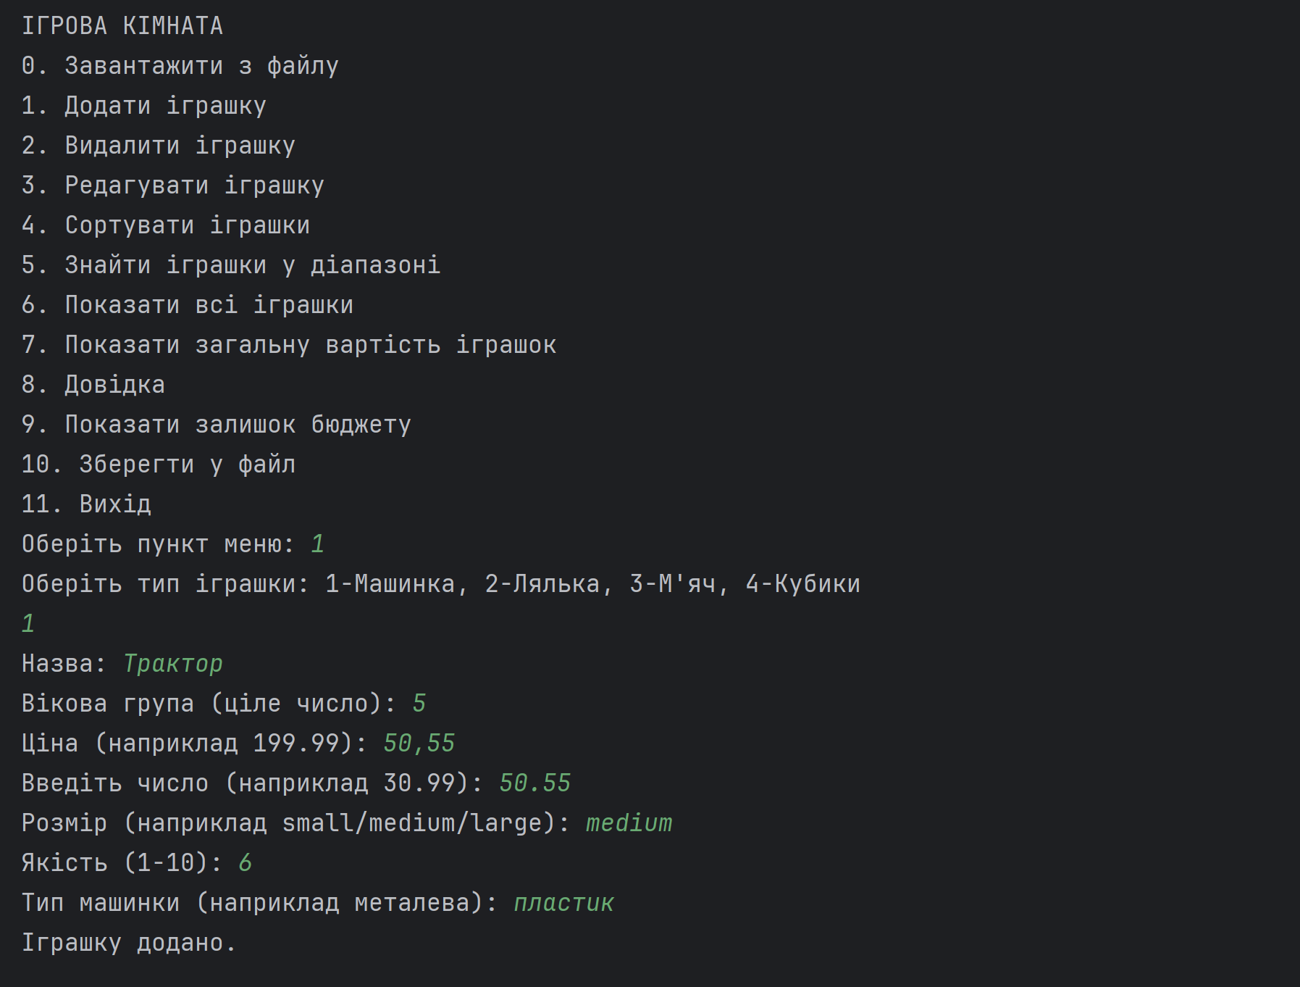
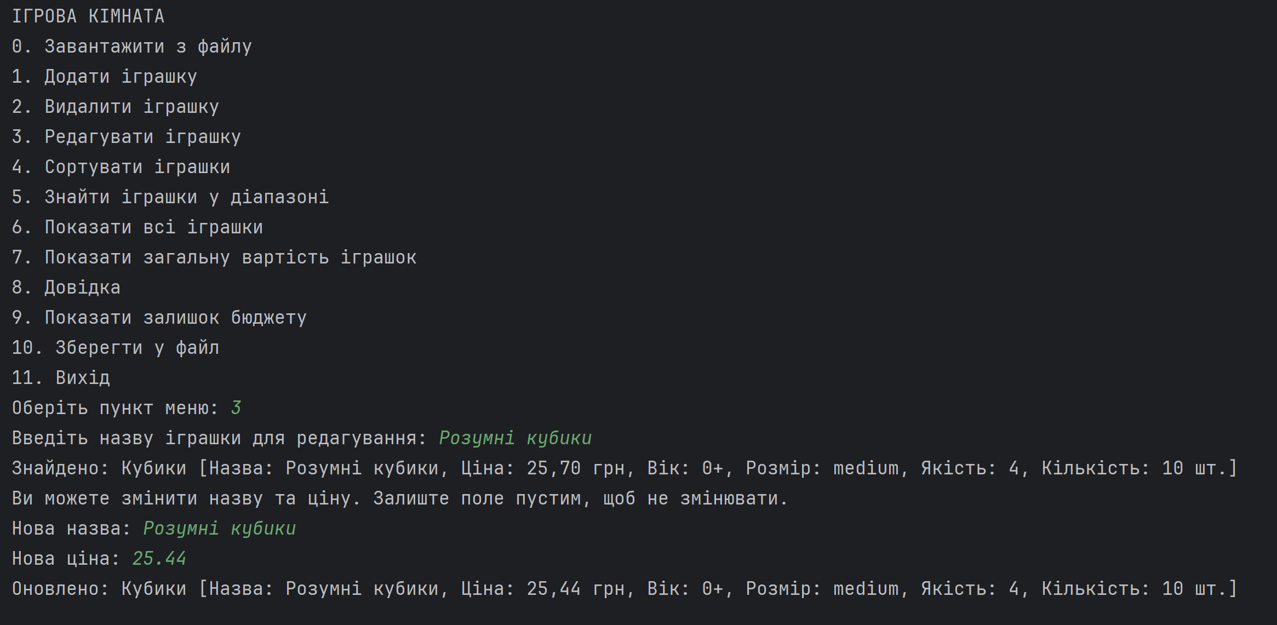
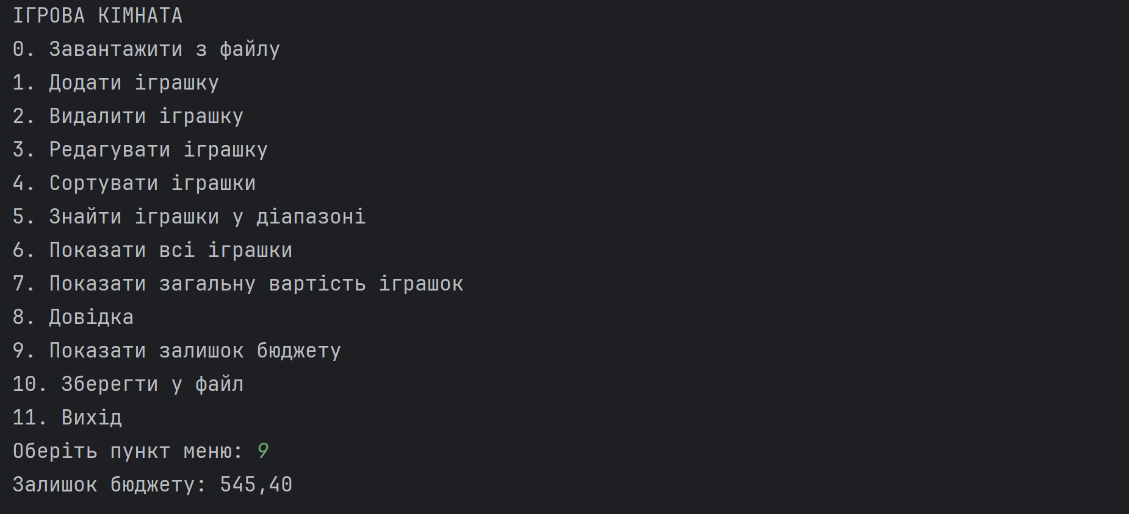
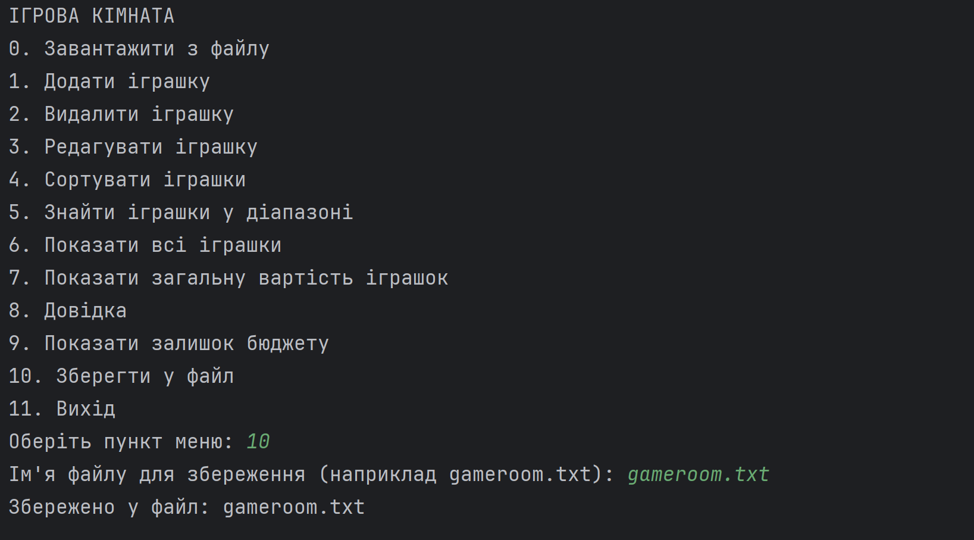
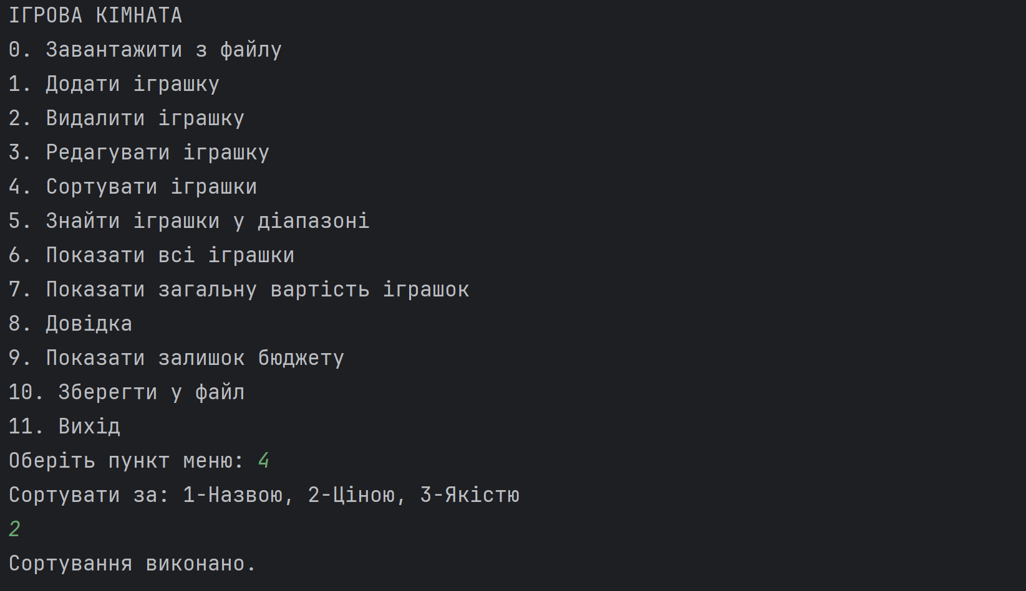
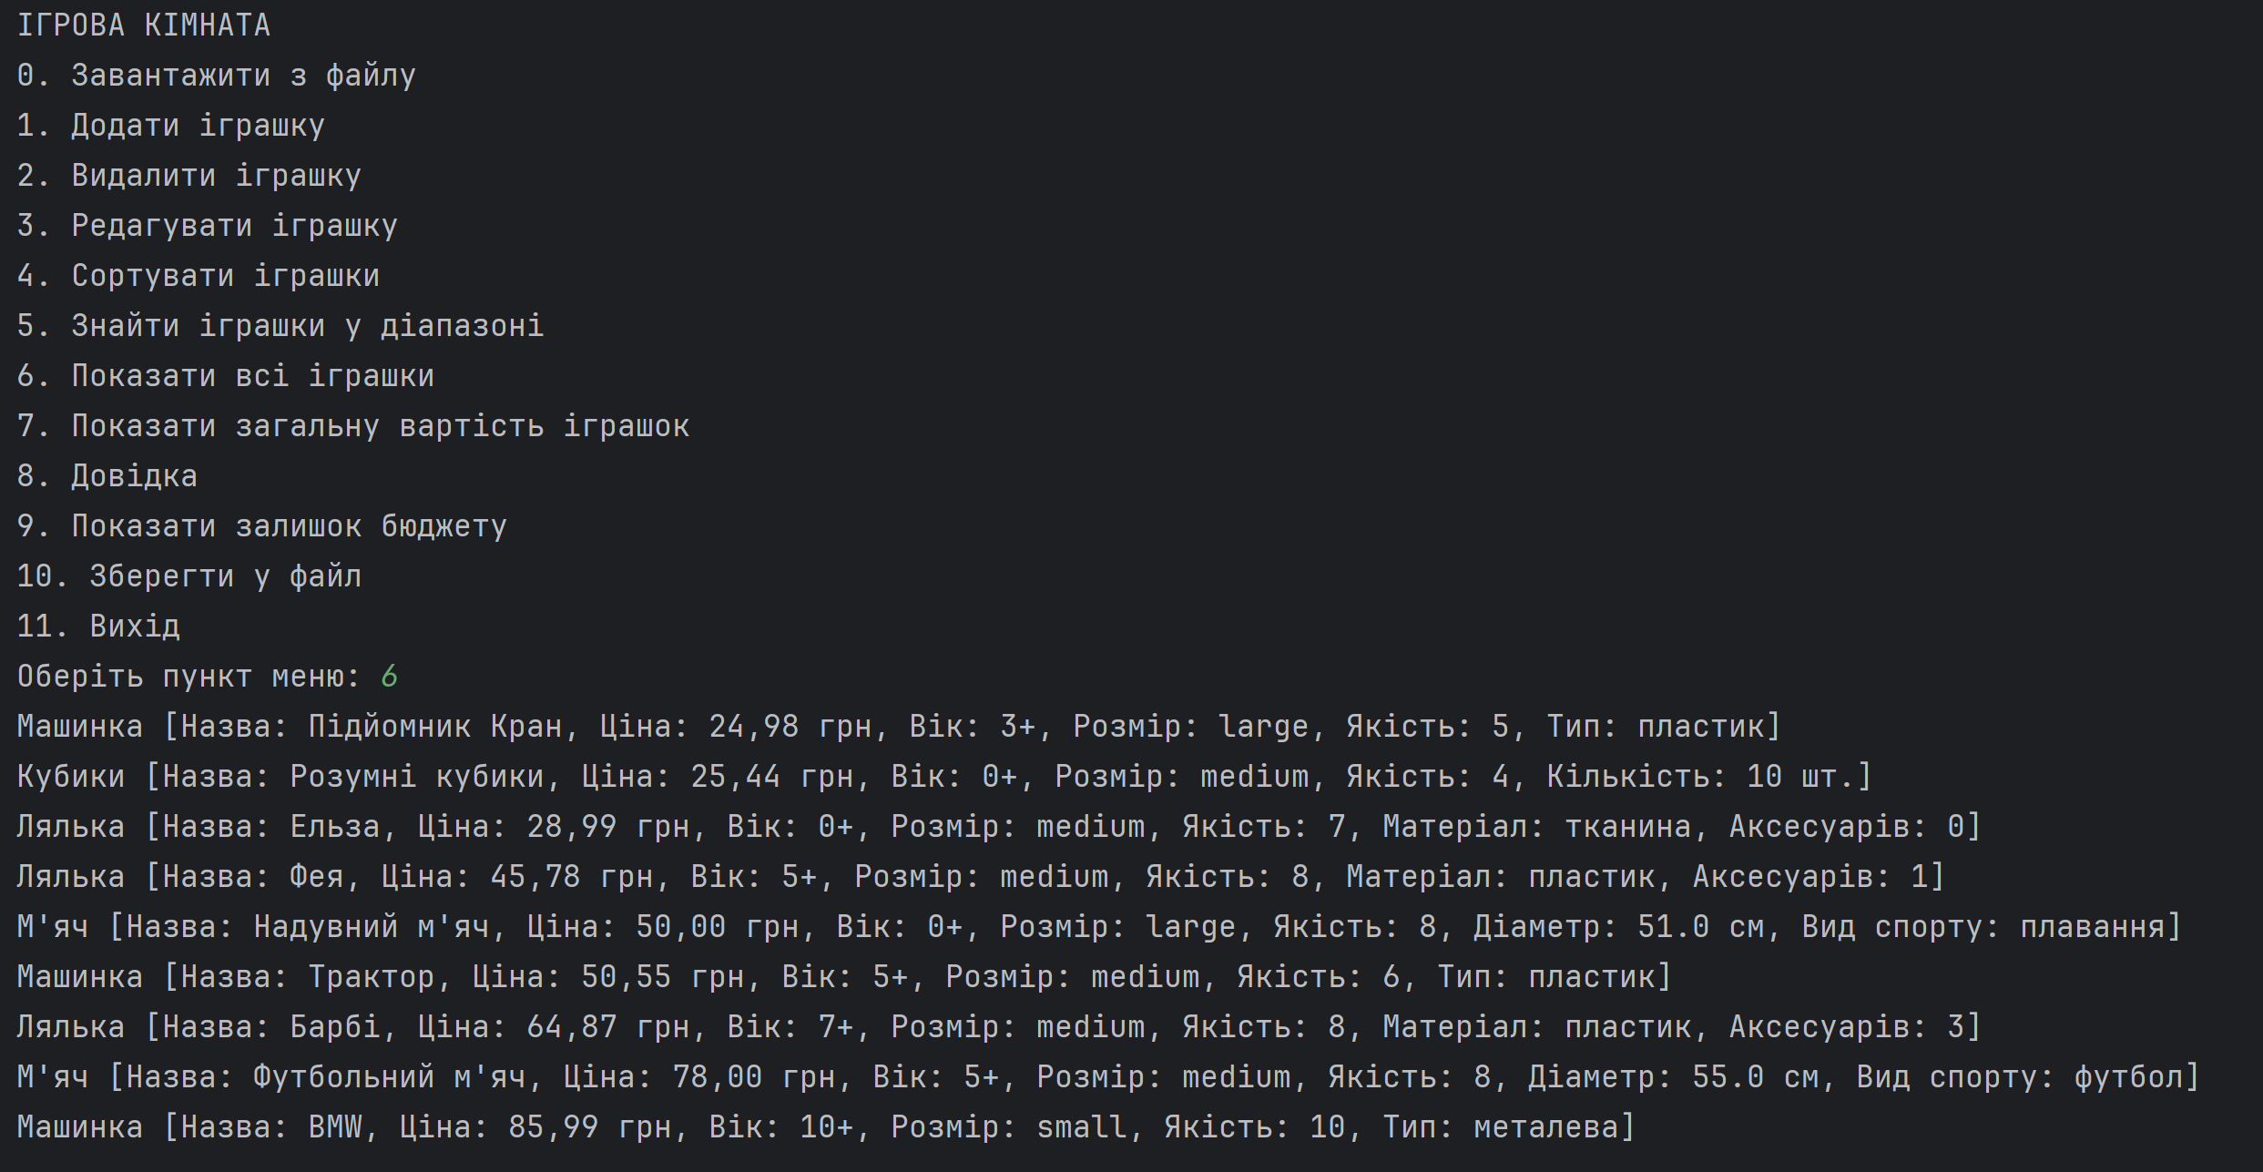
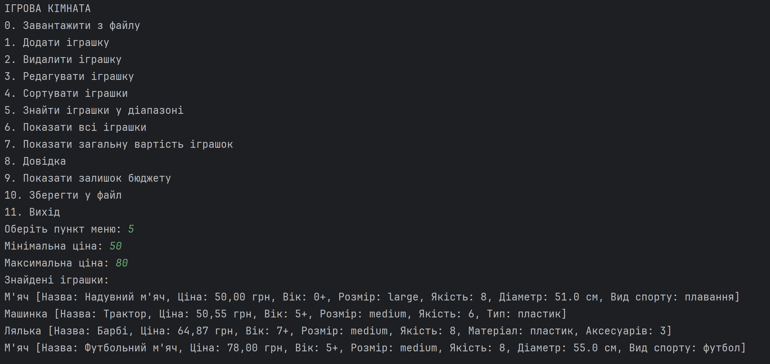
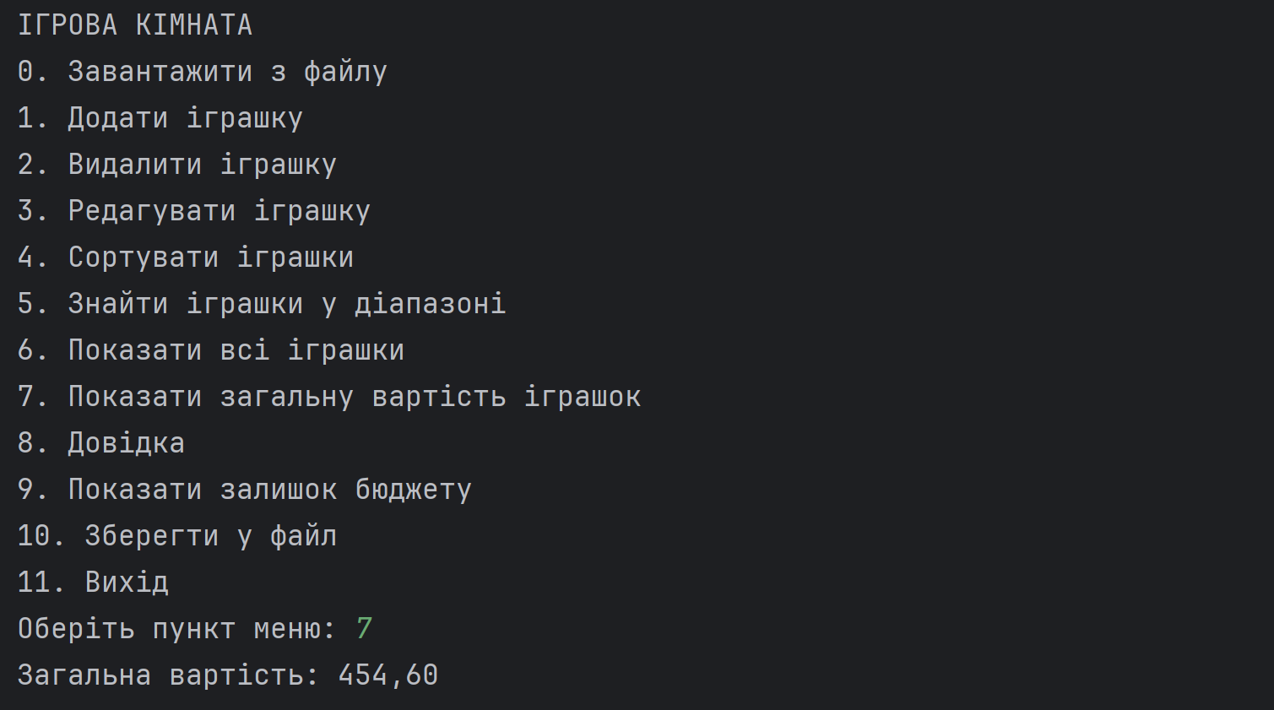
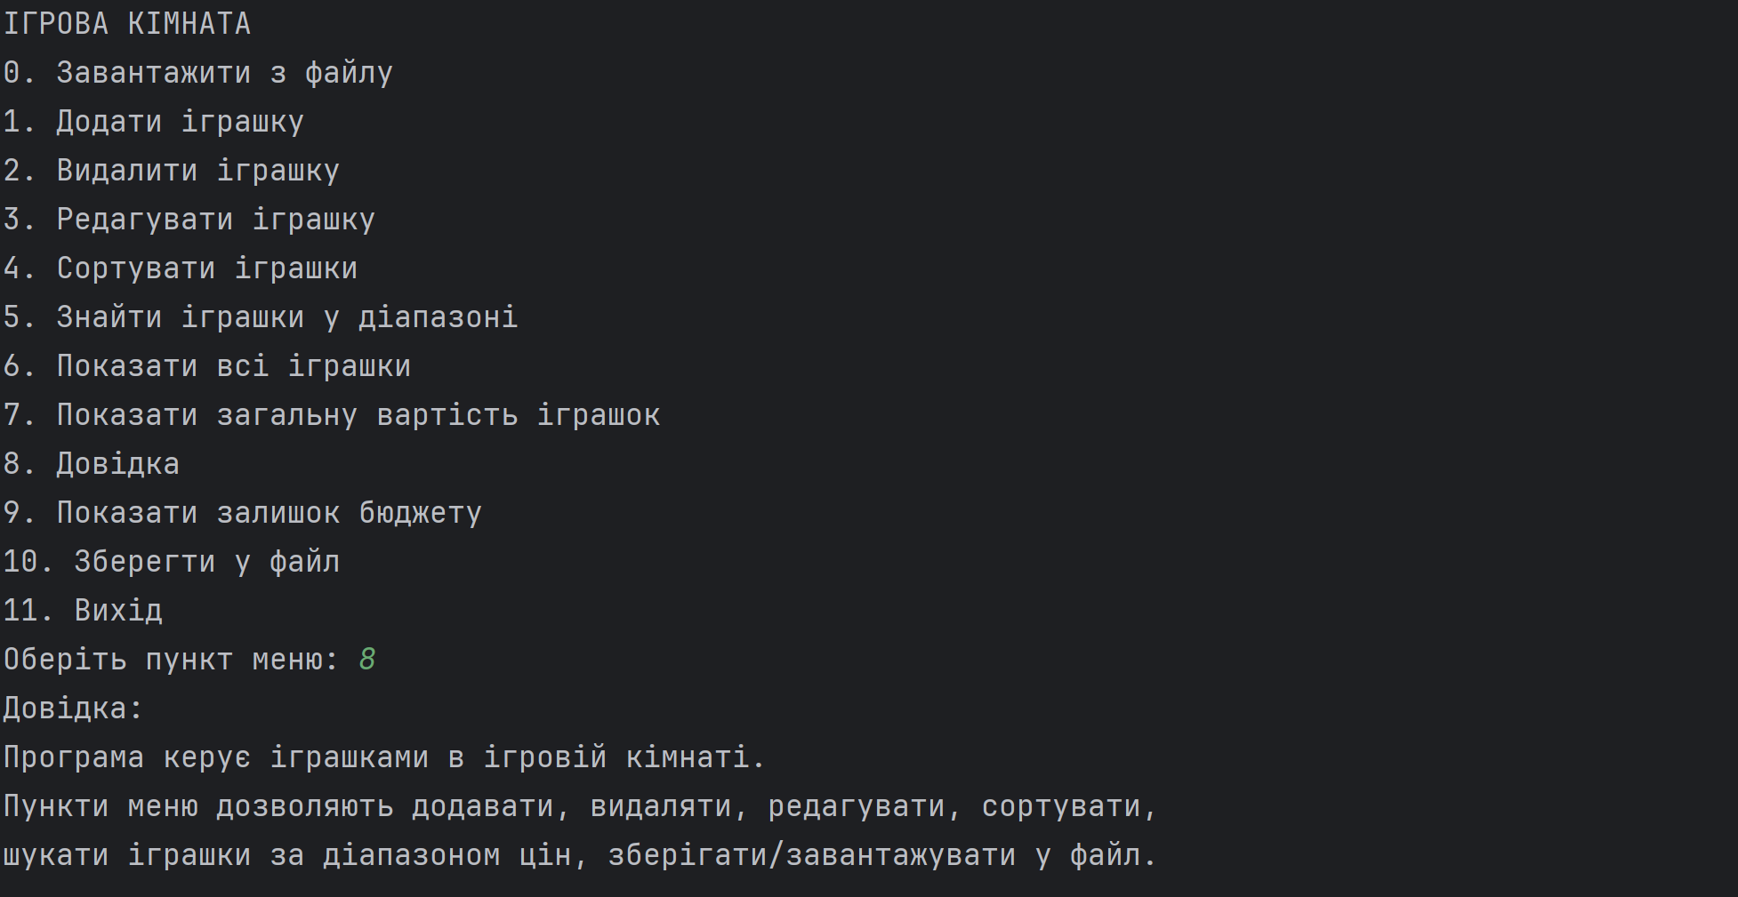

Висновок:
Під час виконання лабораторної роботи №6 я реалізував функціонал програми.

